Requerimiento Número: 128233

|  |  |
| --- | --- |
| Nombre Proyecto | Savina |
| Sistema y/o Módulo | Crear Solicitud Interconsulta |

|  |  |  |  |
| --- | --- | --- | --- |
| Modulo: Ficha clínica. | | | Área  Gerencia de Sistemas |
| Nombre del Caso de Uso: | | | Nro. Caso de Uso: 001 |
| Actor Principal: Soporte | | Actor Secundario: Administrador | |
| Dificultad Informática:  Alto  Medio  Bajo | | | |
| Negocio:  Alto Impacto  Mediano Impacto  Bajo Impacto | | | |
| Tipo de Caso de Uso:  Concreto  Abstracto | | | |
| Objetivo: | | | |
| Precondiciones: N/A. | | | |
| Post- Condiciones: | Éxito: Se agrega nuevo funcionalidad | | |
| Fracaso: | | |

Santiago, noviembre 2016

|  |  |  |  |
| --- | --- | --- | --- |
| **Aprobación del Documento** | | | |
| **Sec.** | **Secuencia de Pasos** | **Fecha** | **Responsable** |
| *0* | ***Solicitado*** | *24-11-2016* | *John Miranda* |
| *1* | ***Validación Desarrollador*** | *28-04-2016* | *Víctor Coronado* |
| *2* | ***Validación de Pares*** |  |  |
| *3* | ***Validación con Analista Desarrollo*** |  |  |
| *4* | ***Validación QA*** |  |  |
| *5* | ***Validación Analista Mantenimiento*** |  |  |

|  |  |  |  |  |  |
| --- | --- | --- | --- | --- | --- |
| **Evolución del documento** | | | | | |
| **Versión** | **Nro. de revisión** | **Preparado por** | **Revisado por** | **Estado(2)** | **Observaciones** |
| *1.0* | *1* | Ivan Dinamarca |  |  |  |
| *1.0* | *2* |  |  |  |  |
| *1.0* | *3* |  |  |  |  |
| *1.2* | *4* |  |  |  | *-* |
| *1.2* | *5* |  |  |  |  |
| *1.3* | *6* |  |  |  |  |

1. **Aprobado – Pendiente**

Tabla de contenidos

Origen: 4

Requerimiento: 4

Nodo involucrado: 4

Análisis 4

Mapa de Navegación 9

Data de Prueba 9

Mapa de Clases 9

Descripción 9

Receptor: 9

Documento Adjunto: 9

Análisis de Impacto: 9

Solución: 9

Se desarrolla requerimiento según lo solicitado 9

Imágenes: 9

Detalle Técnico: 9

Script de Comprobación y corrección de Data: 9

Pruebas Unitarias: 9

alidación de Recepción: 10

Control de Cambios: 12

Anexo: 12

## Origen:

SAYDEX

## Requerimiento:

Contexto de la problemática u optimización.

Problema de cálculo de edad de paciente

Datos Referenciales.

* Nombre del Sistema : SAVINA
* Versión : 3.0
* Ambiente : SAVINA CLINICO: https://prep.savina.cl:3004/

## Requerimiento

Se notifica problema en el cálculo de la edad vinculado al paciente, donde se suma una año más del correspondiente, esto es visualizado cuando se genera la solicitud y en el informe PDF.

Como se puede visualizar en la pantalla de “creación” tomando en cuenta el año de nacimiento, la edad debe ser 30 y no 31.

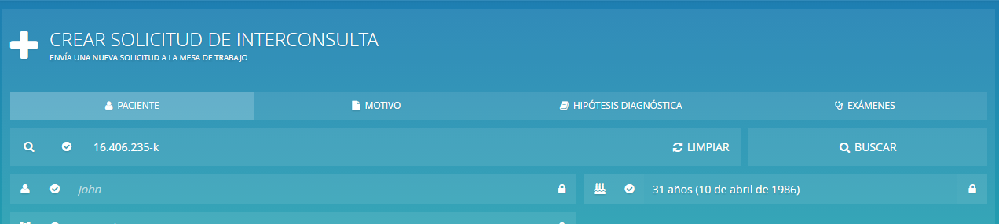

En las listas de trabajo de tanto de las solicitudes “Cerradas” y “Enviadas”, la edad se encuentra de forma correcta.

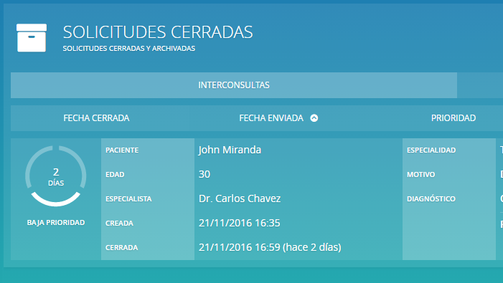

Pero cuando se ingresa a ver el detalle haciendo un click, por ejemplo en la solicitud “Enviadas” de visualización de interconsultas, como se puede apreciar la edad se encuentra de forma correcta ingresada.

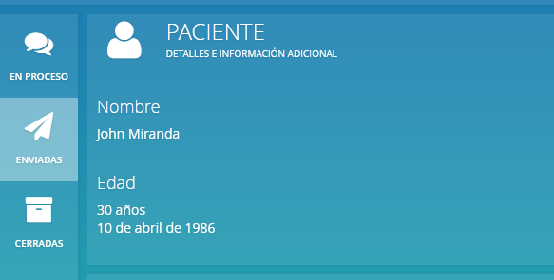

El otro lugar donde figura de forma errónea es en el informe

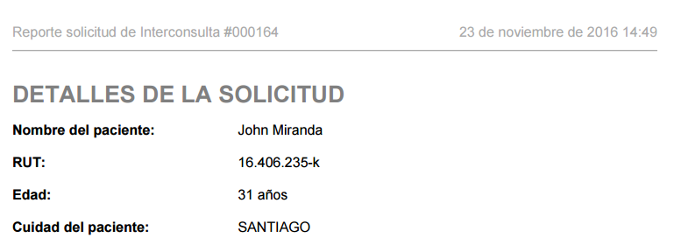

USUARIOS UTILIZADOS:

Medico de Origen: [jmiranda@saydex.cl](mailto:jmiranda@saydex.cl) clave: 1234

Medico de Destino: [cchavez@saydex.cl](mailto:cchavez@saydex.cl) clave: 1234

Especialidad: Traumatología

## Nodo involucrado:

## Análisis

### Mapa de Navegación

### Data de Prueba

[Párrafo Obligatorio en caso de ser Incidencia]

[Debe Venir explicitada los datos y credenciales necesarios para reproducir el error]

### Mapa de Clases

### Descripción

## Receptor:

## Documento Adjunto:

[Párrafo opcional con los documentos que apoyen el análisis creado para resolver.]

## Análisis de Impacto:

[Párrafo opcional que permite identificar el impacto que podría comprometer.]

## Solución:

## Se desarrolla requerimiento según lo solicitado

## Imágenes:

## Detalle Técnico:

Efectivamente los tiempos mostrados por el sistema toman en consideración la fecha hora del pc donde se encuentra ejecutando, para solucionar esto se realizó una llamada a la api del servidor para obtener la fecha hora del servidor SQL Server, esto significa que cada vez que se evalúe una fecha en el listado se comparará con la fecha hora del sistema y se entregará la diferencia respectiva.

## Script de Comprobación y corrección de Data:

[Párrafo opcional que permite adjuntar scripts asociados a BD.]

## Pruebas Unitarias:

[Párrafo obligatorio que permite adjuntar la evidencia de las pruebas unitarias realizadas.]

|  |  |  |
| --- | --- | --- |
| **Validador** | **Ambiente** | **Fecha** |
|  | | |
| [[NOMBRE DESARROLLADOR]] | [[VERSION RAYEN – AMBIENTE BD]] | [[dd-MM-yyyy HH:mm]] |

|  |  |  |  |
| --- | --- | --- | --- |
| **Caso de Prueba** |  | [[ID PRUEBA UNITARIA EJEMPLO TC_001]] | [[ID PRUEBA UNITARIA EJEMPLO TC_002]] |
| **Módulo** | [[ID PRUEBA UNITARIA EJEMPLO TC_001]] | [[MODULO RAYEN]] |
| **Funcionalidad** | [[ID PRUEBA UNITARIA EJEMPLO TC_001]] | [[SEGÚN REQUERIMIENTO]] |
| **Datos de Prueba** | [[ID PRUEBA UNITARIA EJEMPLO TC_001]] | [[DATOS USUARIO – NODO - FUNCIONARIO]] |
| **Prueba a realizar** | [[ID PRUEBA UNITARIA EJEMPLO TC_001]] | [[descripción de prueba a realizar – pasos secuenciales]] |
| **Estado** | [[ID PRUEBA UNITARIA EJEMPLO TC_001]] | [[aprobado – rechazado - pendiente]] |

**Estado:** Aprobado – Rechazado – pendiente

## Validación de Recepción:

[Párrafo obligatorio que permite adjuntar la evidencia de las pruebas realizadas durante las validaciones de pares.]

|  |  |  |
| --- | --- | --- |
| **Validador** | **Ambiente** | **Fecha** |
|  | | |
| [[NOMBRE DESARROLLADOR]] | [[VERSION RAYEN – AMBIENTE BD]] | [[dd-MM-yyyy HH:mm]] |

|  |  |  |  |
| --- | --- | --- | --- |
| **Caso de Prueba** |  | [[ID PRUEBA EJEMPLO TC_001]] | [[ID PRUEBA EJEMPLO TC_002]] |
| **Módulo** | [[MODULO RAYEN]] | [[MODULO RAYEN]] |
| **Funcionalidad** | [[SEGÚN REQUERIMIENTO]] | [[SEGÚN REQUERIMIENTO]] |
| **Datos de Prueba** | [[DATOS USUARIO – NODO - FUNCIONARIO]] | [[DATOS USUARIO – NODO - FUNCIONARIO]] |
| **Prueba a realizar** | [[descripción de prueba a realizar – pasos secuenciales]] | [[descripción de prueba a realizar – pasos secuenciales]] |
| **Estado** | [[aprobado – rechazado - pendiente]] | [[aprobado – rechazado - pendiente]] |

**Estado:** Aprobado – Rechazado - pendiente

## Control de Cambios:

|  |  |  |  |
| --- | --- | --- | --- |
| **Validador** | **URL Ambiente** | **Status** | **Fecha** |
|  | | | |
|  |  |  |  |

|  |  |  |  |
| --- | --- | --- | --- |
| **Observación** | **Detalle** | **Status** | **Fecha** |
|  | | | |
|  |  |  |  |

**El Plan de Pruebas está realizado y se ubica en SourceSafe de QA:**

**\\172.16.1.5\QA**

**Firma Encargado de QA:**

**Firma Testing:**

## Anexo: